**DÒNG NÀY CHỈ ĐỂ ĐÁNH DẤU BẢN QUYỀN CỦA HỒ SỸ BẢO NHÂN**

-Vào SMPCache

-Load configuration

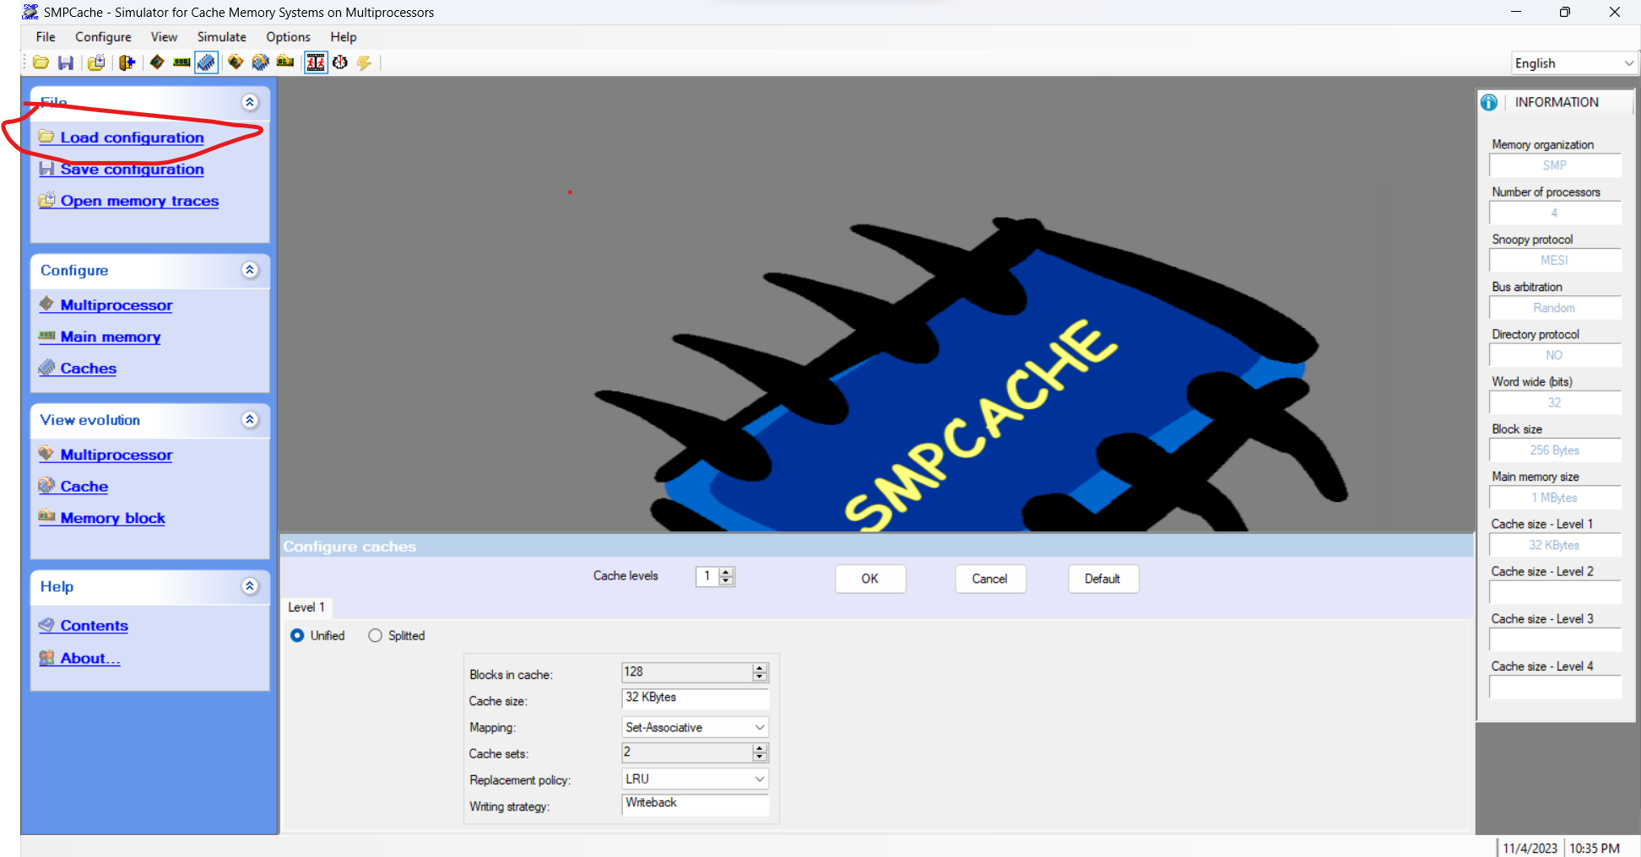

Chọn file config theo yêu cầu của bảng

-Chọn configure->caches

-Chọn block theo yêu cầu của bảng

-Bấm OK (Phải bấm để lưu)

- chọn Open Memory traces

* Chọn cái memory trace của t trong folder Memory trace, tick hết các ô

-Bấm View evolution->cache->Chọn chế độ text->Ok

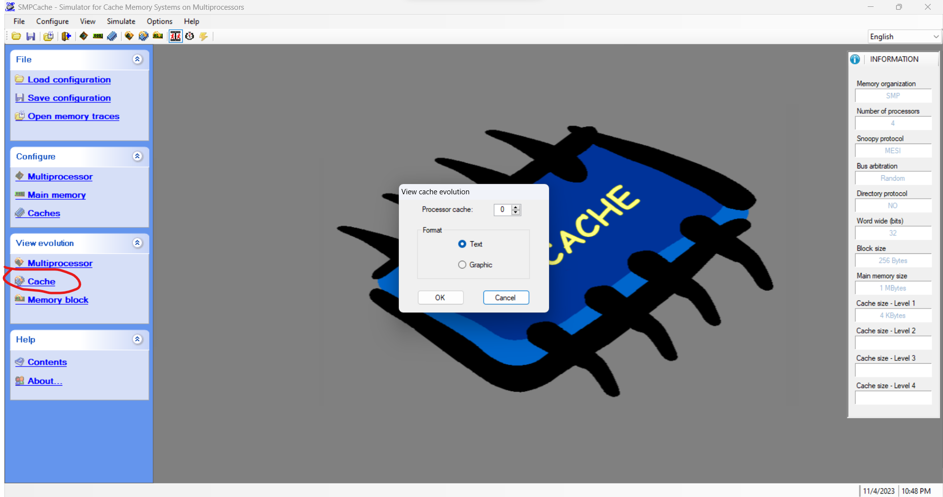

-Chọn complete, excute

Trường hợp lỡ excute trước rồi thì chọn complete rồi continue

-Đợi nó chạy xong hiện thông báo thì chọn yes rồi qua tab hits-misses lấy kết quả local hit and misses ghi vào ô trong excel

